スタートアップガイド

【コラボフロー/日常操作編】

# 目次

【1】 目次 1

【2】 はじめに 2

【3】 コラボフローの全体の流れ 3

【4】 ログインする 4

1. コラボフロー ログインページ 4

2. パスワードの変更要求 4

3. 画面の説明 5

【5】 申請する 6

1. 申請書の選択 6

2. 内容の入力 7

3. 確認、申請 8

4. 取り消す 9

【6】 承認、判定する 11

1. 受信フォルダの表示 11

2. 承認 12

3. 却下 13

4. 差し戻し 14

5. 回覧の場合 15

6. 相談の活用 16

【7】 フォルダの確認 20

1. 送信フォルダの表示 20

2. 書類の確認 21

3. コメント 25

【8】 検索する 26

1. 検索 26

2. 再利用申請 28

【9】 出力する 29

1. 結果を出力 29

2. 表データを出力 31

【10】 印刷する 33

1. 通常印刷 33

2. Excel・PDFの出力 34

【11】 ヘルプの表示 35

【12】 著作権・商標について 36

1. 商標について 36

2. 著作について 36

# はじめに

当ガイドは、コラボフローを運用していくにあたって、基本的な操作の説明をまとめたものです。

当ガイドでご案内しているのは、運用を手間なく始めるための必要最低限の手順です。

当ガイドの情報を基本とし、運用にあった設定・運用を行ってください。

※当ガイドで使用している画面イメージは環境や設定により実際とは異なる場合がございますので、あらかじめご了承ください。

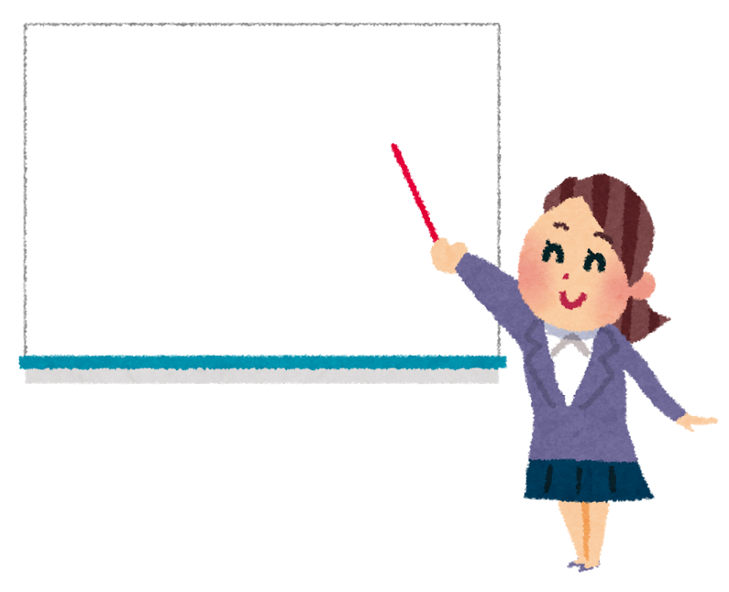

# コラボフローの全体の流れ



**申請する**



**判定・決裁する**



**コメント**

**相談する**



**検索する**

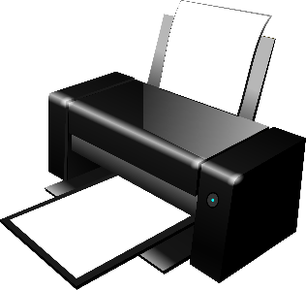

**出力**

**印刷する**

# ログインする

## コラボフロー ログインページ

Webブラウザーを使って、コラボフローへのURLを指定し、アクセスすると、ログイン画面が表示されます。

※会社より配布されたアドレスへアクセスしてください。

表示されている画面に「ユーザーID」「パスワード」を入力してログインボタンを

クリックします。

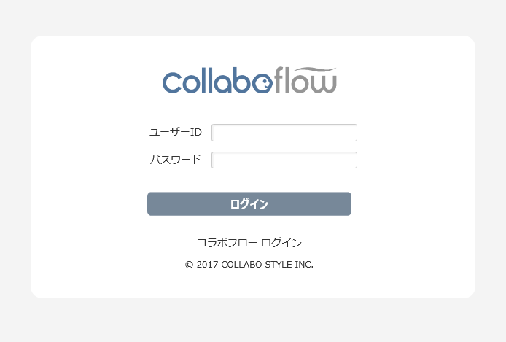

## パスワードの変更要求

パスワード変更が必要な場合は、パスワード変更画面が表示されます。この画面が表示された場合は、変更後のパスワードを入力して「パスワード変更」ボタンをクリックしてください。

※会社規定に従いパスワードを入力してください。

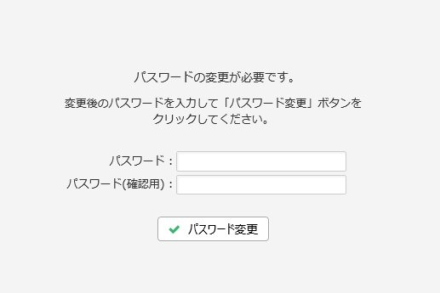

変更後のパスワードを入力して

パスワード変更ボタンをクリックします。

初回はコラボフローツアーが表示されますので、ツアーを確認されるかツアー終了をしてください。

## 画面の説明

ログインしましたら下の図のような画面が表示されます。

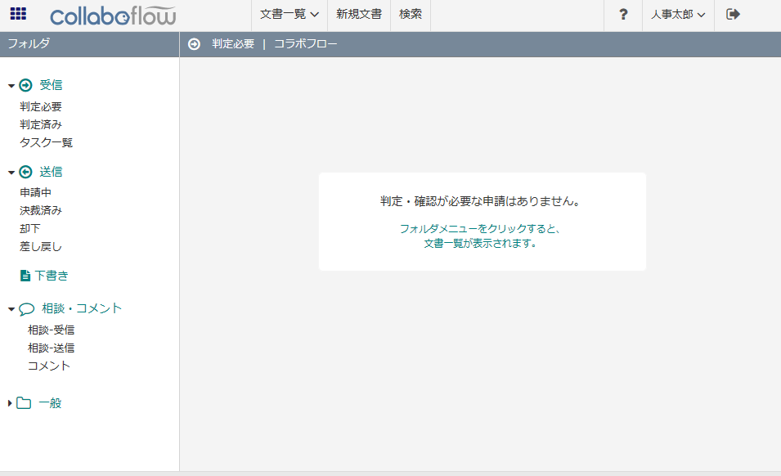

**①↓**

**②↓**

**⑥**

**→**

**⑦**

**→**

**⑧**

**→**

**⑤↓**

**③↓**

**④↓**

**⑨**

**→**



**●〇ボタン説明〇●**

1. 

本製品のロゴです。ロゴ部分をクリックすると、この画面に変わります。

1. 

文書一覧…メニューが下りてきて主に利用されるフォルダが表示されます。

新規文書…新規文書作成画面（申請開始画面）に移動します。

検索………文書の検索画面に移動します。

1. 

コラボフローのWebユーザーガイドの画面が表示します。

1. 

ユーザー情報や、標準申請部署、代行判定者の設定ができます。

1. 

ログアウトします。

1. コラボフロー - Internet Explorer

判定必要・判定済み・タスク一覧がすべて表示されます。個々で表示したい場合はそれぞれの見出しをクリックすると絞り込まれます。

1. コラボフロー - Internet Explorer

申請中・決裁済み・却下・差し戻しがすべて表示されます。個々で表示したい場合はそれぞれの見出しをクリックすると絞り込まれます。

1. コラボフロー - Internet Explorer

申請中に下書き保存したものが表示します。

1. コラボフロー - Internet Explorer

承認中に行われた相談・コメントが表示します。

# 申請する

申請者が申請する操作手順について説明します。

申請者



判定者



回 覧



## 申請書の選択

「新規文書」をクリックします

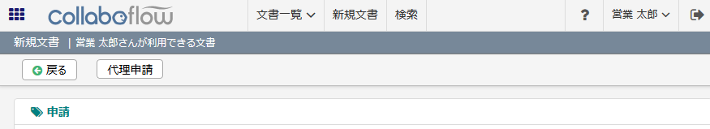

**\*1**

一覧の中から申請したい書類をクリックします。

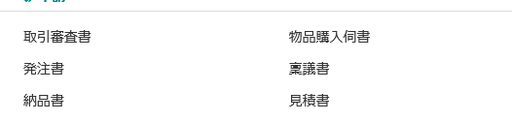

※ここでは稟議書をクリックします。

*1「代理申請」 他人の代理として、申請を行うことができます。ボタンクリックで表示されるサブウインドウで、誰の代理として申請を行うかを選択します。代理の対象となるユーザーを選択した後は、画面には代理するユーザーとして申請可能な文書のみが表示されるようになります。



## 内容の入力

書類の項目に入力していきます。

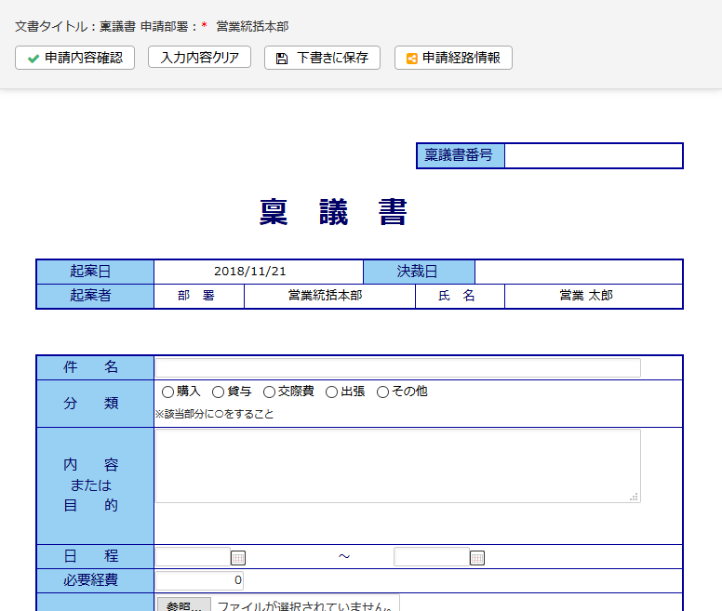

**項目を入力していきます**

**\*1**

**\*2**

**\*3**



入力後、上部にある  をクリックします。

*1「入力内容クリア」 入力された内容をはじめからやり直したいときにクリックします。

*2「下書きに保存」 この書類を申請せず、いったん内容を保存するときにクリックします。この時にあらかじめ自動設定されている申請日は申請確定された日付に更新されます。

*3「申請経路情報」 この書類の承認経路が表示されます。

## 確認、申請

申請内容の確認画面に変わります。

申請内容と、経路の承認者に間違いがないか確認してください。

間違いがなければ上部にある  をクリックして申請します。

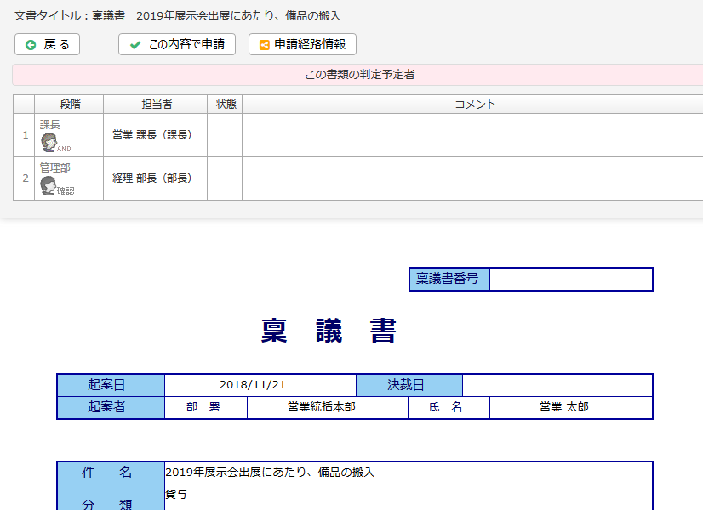

これで申請が完了しましたので閉じるボタンをクリックして、画面を閉じてください。

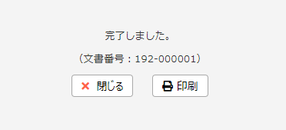

**文書番号が採番されます。**

## 取り消す

申請した申請書を取り消します。

上部にある「文書一覧」から「送信一覧」をクリックします。

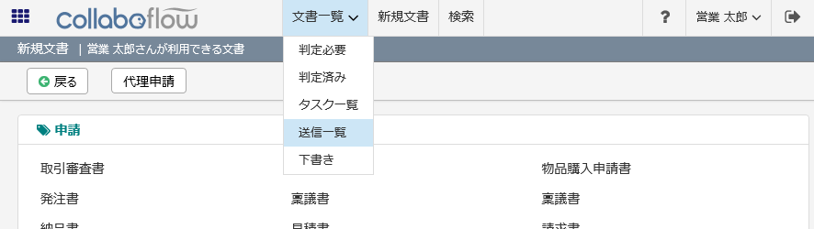

取り消したい文書をクリックします。

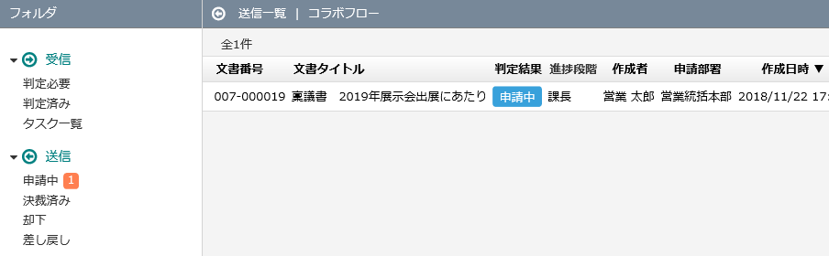

文書が表示されます。

画面上部にある  をクリックします。

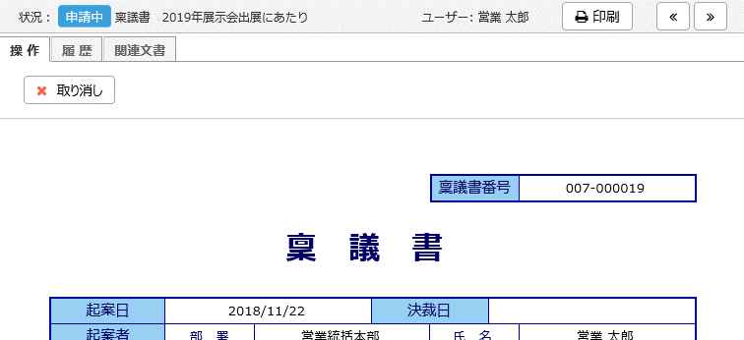

取り消し理由を記入し、をクリックします。

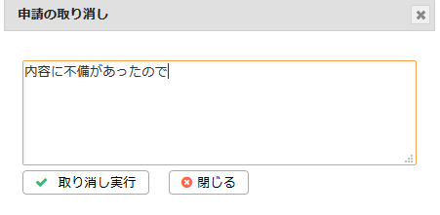

**取り消しの理由を入力**

確認メッセージで「OK」、表示された画面で「閉じる」ボタンをクリックします。

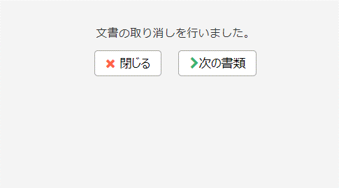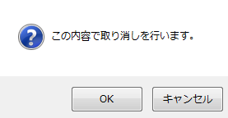

申請中から取消に判定が変わりました。

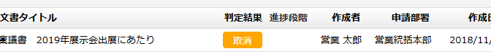

# 承認、判定する

承認者が承認・確認する操作手順について説明します。

申請者



判定者



回 覧



## 受信フォルダの表示

※例としてユーザーを切り替えています。

ロゴ部分か、「文書一覧」から「判定必要」をクリックします。

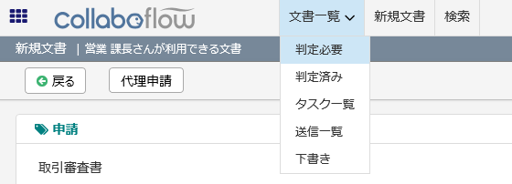

文書一覧表示の画面に移動します。

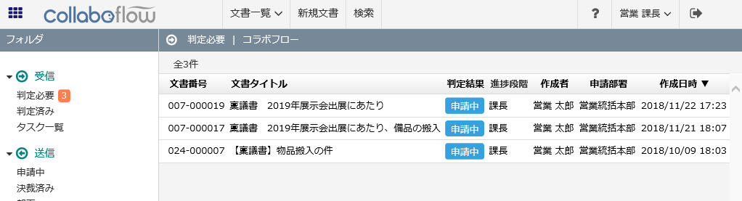

## 承認

判定する文書をクリックします。

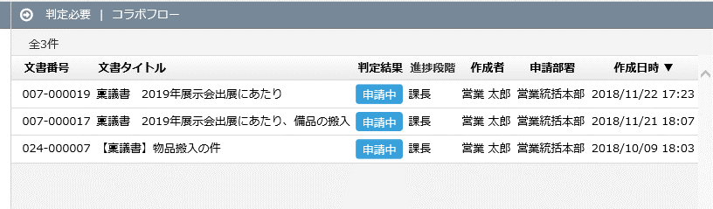

申請内容を確認したら、画面上部にある  をクリックしてください。

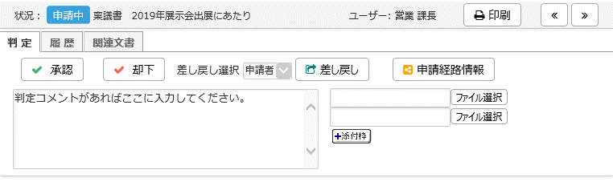

確認画面に切り替わりますので、 をクリックします。

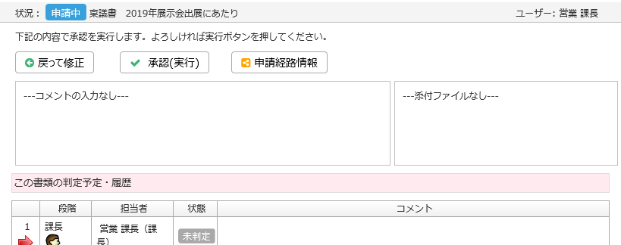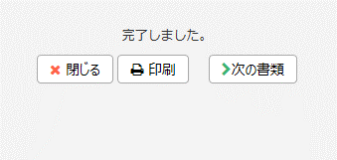

「閉じる」をクリックして終了します。

## 却下

承認時同様、申請書類を選択します。

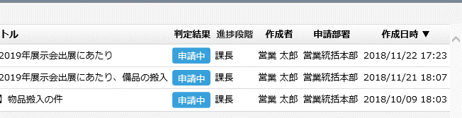

申請に対して却下するコメントを入力し、 をクリックします。

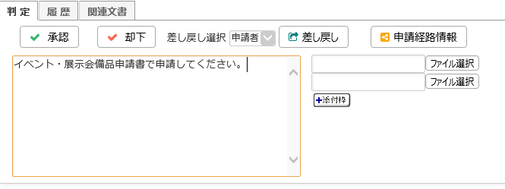

**理由・コメントの入力**



確認画面に切り替わりますので、確認をしたら  をクリックします。

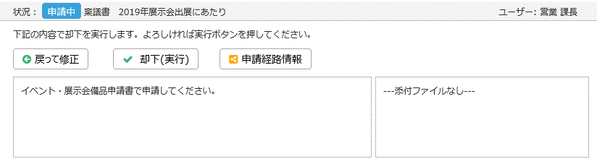

表示された画面は「閉じる」をクリックして終了します。

## 差し戻し

承認時同様、申請書類を選択します。

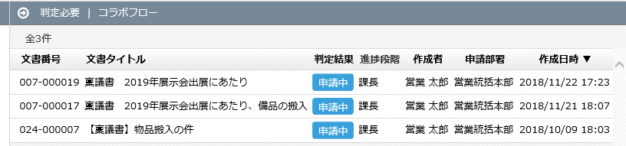

申請に対して差し戻しするコメントを入力します。

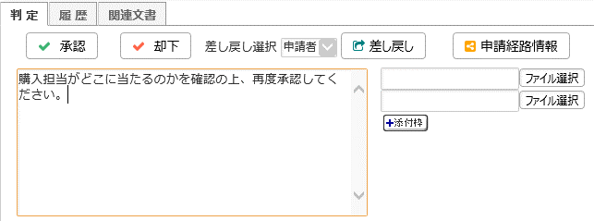

**理由・コメントの入力**



1. 差し戻し選択のプルダウンより差し戻しする段階者を選択し
2. C:\Users\y-kojima.ITCS\AppData\Local\Microsoft\Windows\Temporary Internet Files\Content.IE5\UTFEF0A9\MC900343747[1].wmf をクリックします。

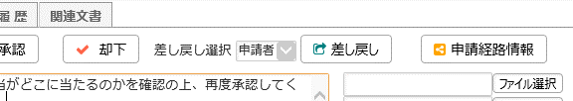

確認画面に切り替わりますので、確認をしたら  をクリックします。

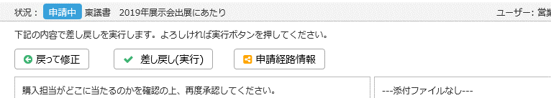

表示された画面は「閉じる」をクリックして終了します。

## 回覧の場合

申請者



判定者



回 覧



※例としてユーザーを切り替えています。

判定必要フォルダに表示されますが、承認ではないので決裁済みとして表示されます。

※確認必須の回覧者の際は「申請中」と表示されます。

決裁済みの書類を選択します

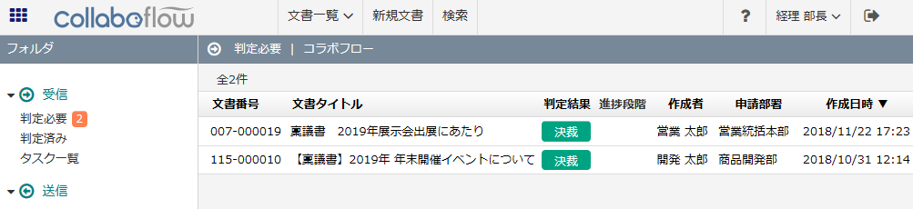

コメント等あれば、入力してもらうことができます。

コラボフロー - Internet Explorerをクリックします。

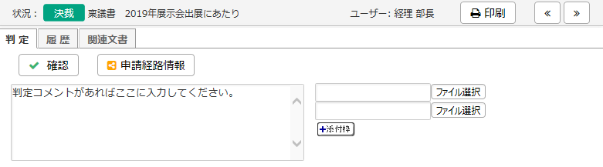

確認画面に切り替わりますので、確認をしたら  をクリックします。

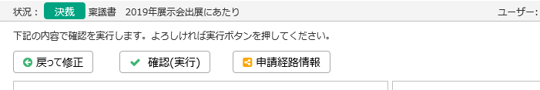

表示された画面は「閉じる」をクリックして終了します。

## 相談の活用

基本的には、「承認」「却下」「差し戻し」をする際に、コメントを入力して進めていくのですが、経路設定(1) 次第で判定都度「相談」することができます。

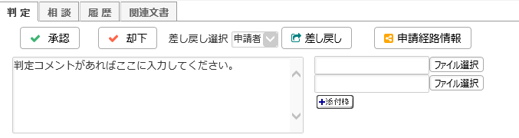

（1）判定者を選択時に詳細設定から有効にする

### 相談する（送信）

「相談」タブをクリックすると、相談内容と相談先が表示されます。

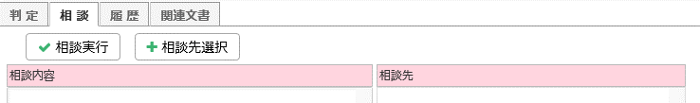

をクリックすると表示される「相談先メンバー」の選択から、相談相手を選んでください。相談相手には、複数のメンバーを選択することができます。

左側の一覧から相談するメンバーを選択し、 をクリックします。

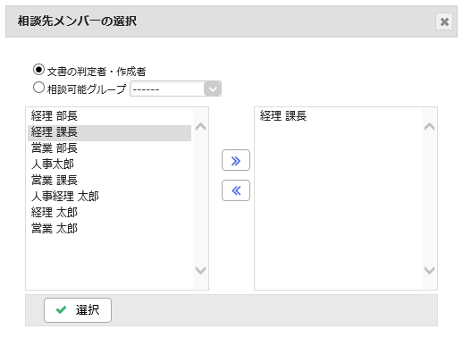

**①**

**②**

C:\Users\y-kojima.ITCS\AppData\Local\Microsoft\Windows\Temporary Internet Files\Content.IE5\UTFEF0A9\MC900343747[1].wmf

C:\Users\y-kojima.ITCS\AppData\Local\Microsoft\Windows\Temporary Internet Files\Content.IE5\UTFEF0A9\MC900343747[1].wmf

C:\Users\y-kojima.ITCS\AppData\Local\Microsoft\Windows\Temporary Internet Files\Content.IE5\UTFEF0A9\MC900343747[1].wmf

をクリックして選択を完了します。

相談先欄にメンバーが追加されていることを確認します。

相談内容欄に相談内容を入力し、 をクリックします。

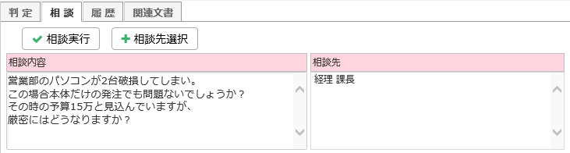

**相談内容の入力**



表示されたメッセージは「OK」をクリックします。

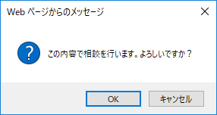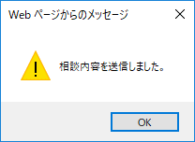

履歴タブを確認するとコメント欄に先ほど送信されたコメント内容が表示され、

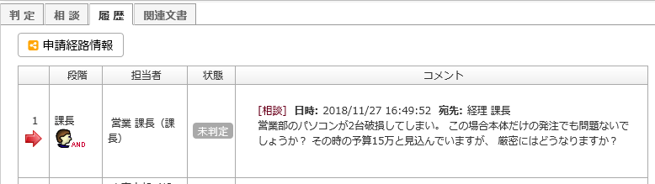

自身の文書一覧表示には「相談・**送信**」内に、

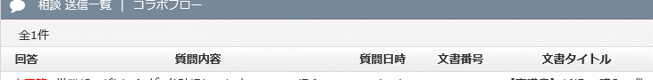

相手の文書一覧表示には「相談・**受信**」に追加されます。

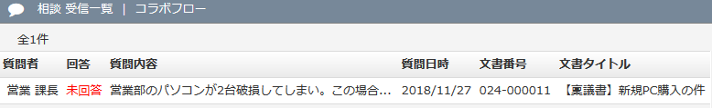

相談相手には、登録済みのメールアドレスへ知らされ確認することができます。

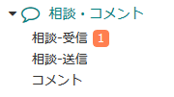

### 相談する（受信）

相談内容が届きますと、文書一覧表示画面には右の図のように

「相談-受信」の横に件数が表示されます。

「相談-受信」をクリックし、受信されている質問をクリックします。



回答欄に回答内容を入力し、をクリックします。

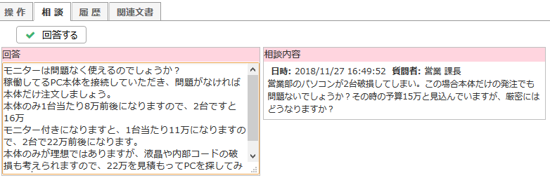

**相談回答の入力**





表示されたメッセージは「OK」をクリックします。

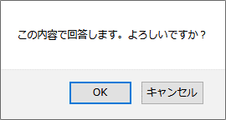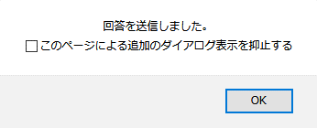

※「□このページによる追加のダイアログ表示を抑止する」にチェックを入れてから「OK」をクリックすると、次回から表示されなくなります。

履歴タブを確認するとコメント欄に先ほど回答されたコメント内容が表示され、

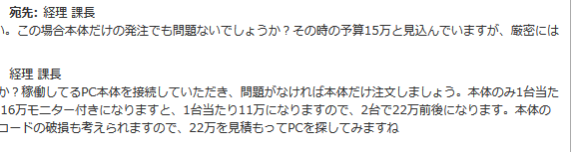

自身の文書一覧表示の「相談・**受信**」には**回答済**、

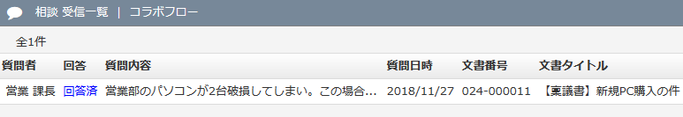

相手の文書一覧表示の「相談・**送信**」には**回答あり**。

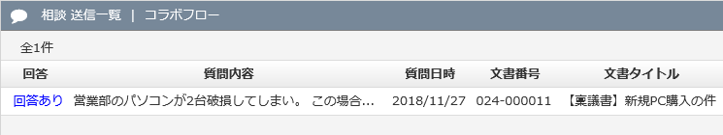

相手には、登録済みのメールアドレスへ知らされ確認することができます。



# フォルダの確認

## 送信フォルダの表示

決裁が済んだ書類や、却下・差し戻しされた書類等を確認します。

「文書一覧」から「送信一覧」をクリックします。

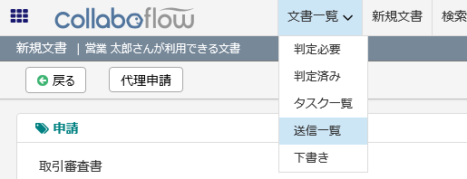

一覧には「申請中」「却下」「差し戻し」「決裁」の書類が確認できます。

フォルダ側には「」のように未確認の件数が表示されています。

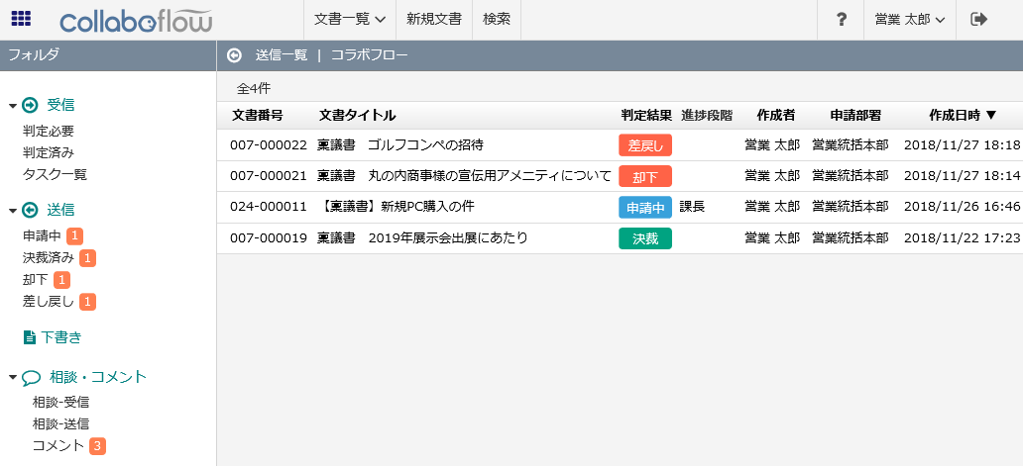



## 書類の確認

判定結果の種類によって表示されるサブウインドウ画面のボタンが変わったりします。

まずは「決裁」から確認してみましょう。

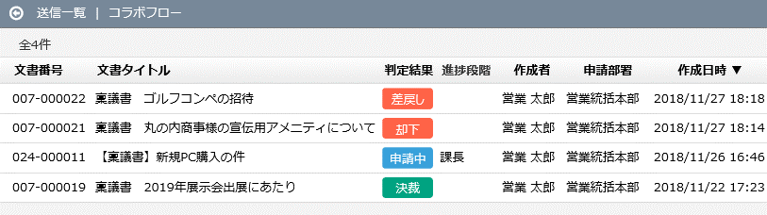

決裁され、回覧など判定されたことを確認しましたら「操作」タブに戻り、 を

クリックします。

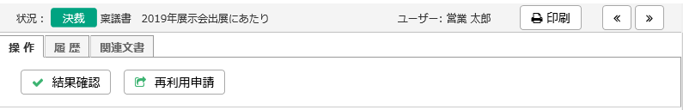

C:\Users\y-kojima.ITCS\AppData\Local\Microsoft\Windows\Temporary Internet Files\Content.IE5\UTFEF0A9\MC900343747[1].wmf

確認メッセージでは「OK」→「閉じる」をクリックします。

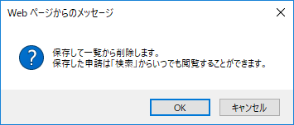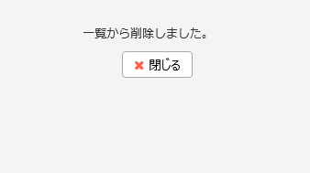

**サブウインドウ上部の画面説明**

①「履歴」 文書の判定履歴を閲覧することができます。

②「関連文書」 文書に関連した文書を確認することができます。「元文書」には、その文書の元となった文書が表示され、派生文書には、その文書から作成された（再利用や転記によって）文書が表示されます。

③「印刷」 文書を印刷します。

④「次の書類・前の書類」 一覧にある次の書類、前の書類へ移動します。

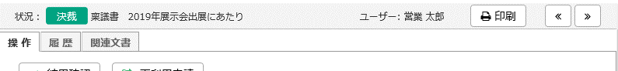

**①**

**②**

**③**

**④**

次に「却下」の書類を選択してみましょう。

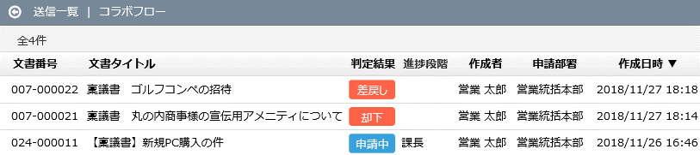

却下の場合は必ずコメントが入りますので、「履歴」タブから確認しましょう。

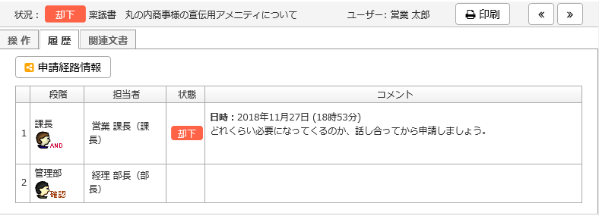

コメントを確認したら「操作」タブに戻り、 をクリックします。

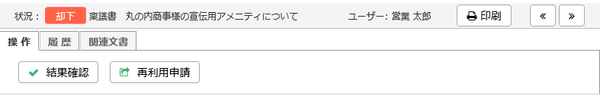

確認メッセージでは「OK」→「閉じる」をクリックします。



次に「差戻し」の書類を選択してみましょう。



差し戻しの場合も必ずコメントが入ります。「履歴」タブから確認しましょう。

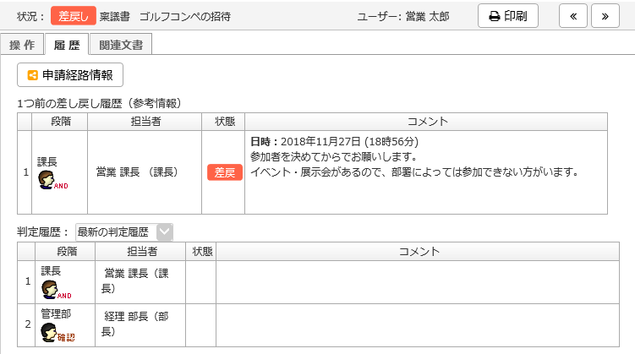

ただし、差戻しはこの書類の修正を行った後、再度申請をしますので、

コメントを確認したら「操作」タブに戻り、 をクリックします。

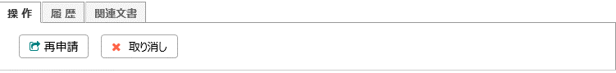

確認メッセージでは「OK」をクリックします。

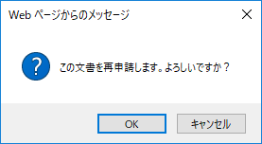

申請画面に切り替わります。

修正項目を記入し、 をクリックします。

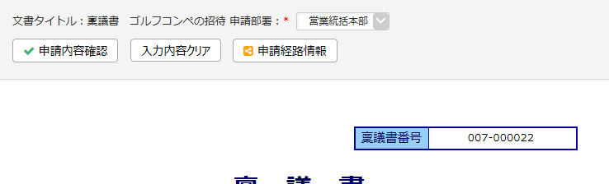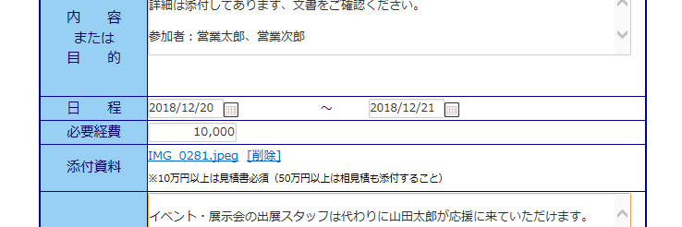

**修正事項を入力していきます**

申請内容の確認画面に変わります。

間違いがなければ上部にある  をクリックして申請します。

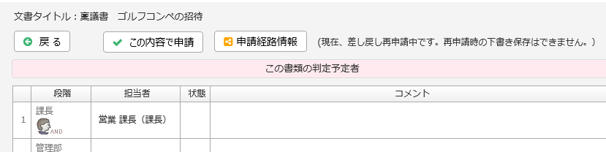

表示された画面は「閉じる」をクリックします。

一覧には判定結果が「申請中」と表示され、再度申請が行われているのを確認します。

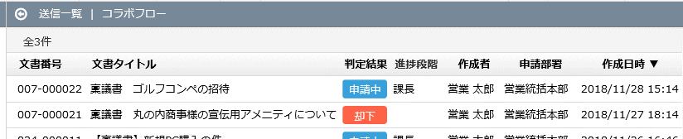

## コメント

申請してきた中でやり取りをしたコメントを確認しましょう。

（相談については相談の活用を参照ください）

フォルダ側の「コメント」をクリックすると、一覧には申請した書類のコメント履歴が

表示されます。

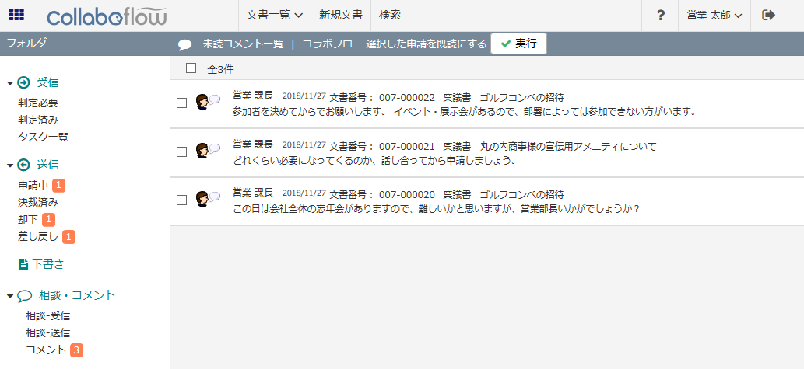

直接一覧をクリックすると、コメントに対する申請書が表示されます。

行頭にある□をクリックし、コラボフロー - Internet Explorer をクリックすると既読されたことになり一覧から

削除されます。

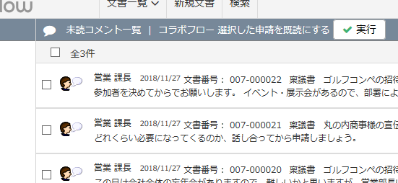

確認メッセージは「OK」をクリックし、一覧から削除されたことを確認します。

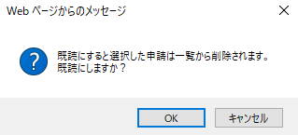

# 検索する

文書検索の操作手順について説明します。



**申請する**

**承認する**

**検索する**



**出力する**

* 通常のユーザーは、自分の行った申請書か、もしくは自分の所属するグループで申請された申請書のみを検索することができます。  
  （グループ申請は、設定によっては検索できない場合があります）
* 通常のユーザーの検索画面には、設定によって「自分が申請したもの」「自分が判定したもの」のチェックボックスが表示されます。その場合はチェックボックスをONにした条件だけが検索対象として抽出されます。

## 検索

画面上部にある「検索」をクリックします。

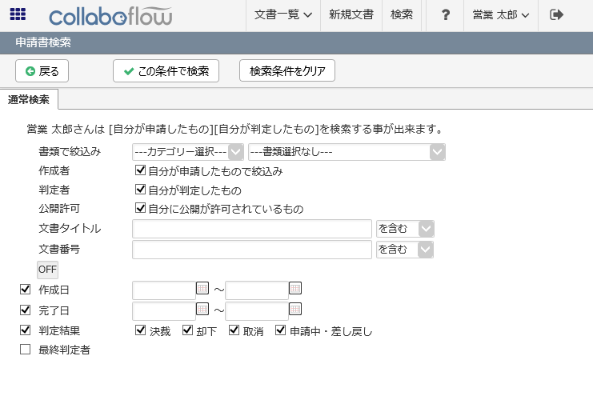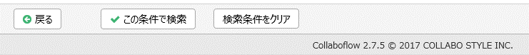

通常検索では、文書タイトルや文書番号、作成日、完了日などの項目のほかに、書類（申請書フォーム）を絞り込むことにより、申請書に入力された特定のデータを元に検索を行うことができます。

「書類で絞込み」から、

書類を選択し、 をクリックします。

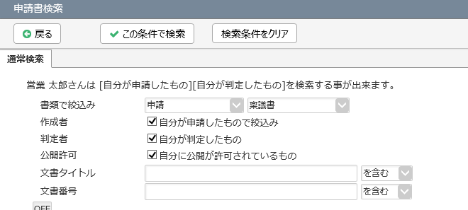

※「書類で絞込み」の書類選択は、経路名ではなくフォーム名になります。新規文書に表示されている書類名は経路名が表示されており、ここでの選択とは異なる場合がありますので、ご注意ください。

条件に一致した申請書が表示されます。

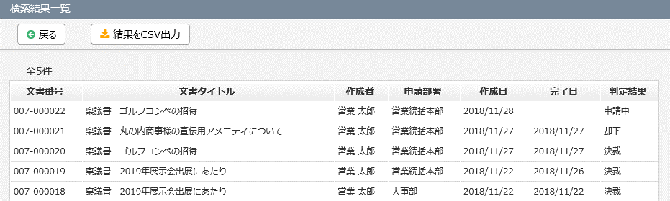

詳細に条件を絞り込みたいときは、申請フォームを選択したときに出現する項目にチェックを付けてキーワードを入力し、検索すると、書類の内容から絞り込むことができます。

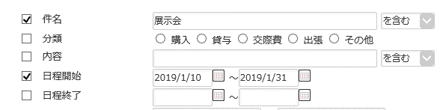



 をクリック

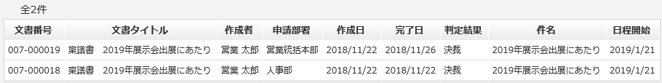

## 再利用申請

申請された書類の情報を元に、新たな申請書を作成する事ができます。ユーザーは少しの内容追加や修正で新規文書を作成する事ができるようになります。

出力された結果から書類を選択します。

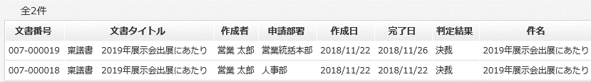

画面上部にある  をクリックします。

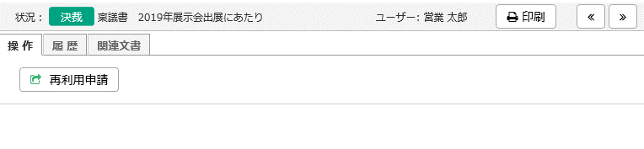

表示されたメッセージは「OK」をクリックします。

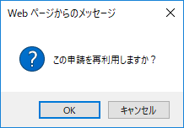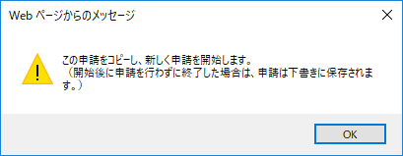

申請画面が表示されますので、必要項目を入力していきます。

※経路の設定でパーツごとに、初期化になる部分もあります。

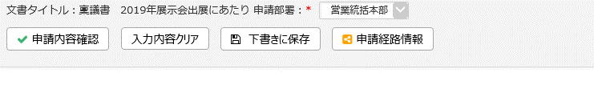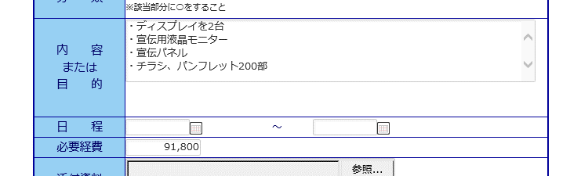



以下の作業は申請する時と同じ作業になります。

# 出力する

検索の手順で表示された文書の検索結果のCSV出力の操作手順について説明します。



**申請する**

**承認する**

**検索する**



**出力する**

## 結果を出力

検索結果が表示された時に画面上部にある、 をクリックします。

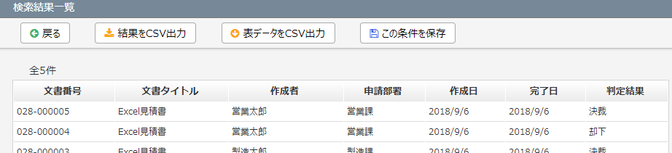

ファイルの準備中画面が表示されます。

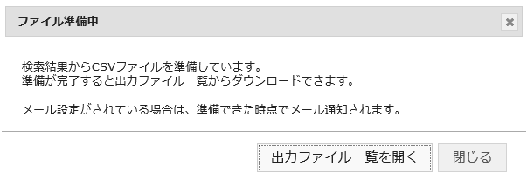

CSVファイルの準備が完了すると、登録されているメールアドレスに出力ファイル一覧に移動するURLのメールが届きます。

直接一覧に移動する場合は「出力ファイル一覧を開く」をクリックします。

出力ファイル一覧には過去にユーザー自身が出力したもの

も含めて表示されます。※1週間後には削除されるようになっています。

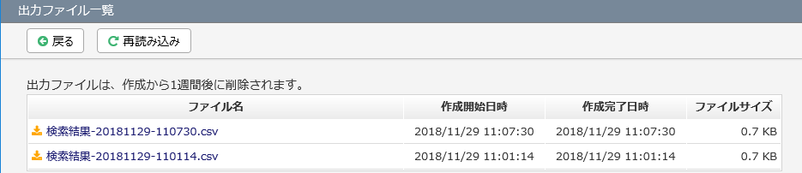

ファイル名は「検索結果-[年][月][日]-[時][分][秒]」の形式で表示されますので、出力した日時を確認して選択をしてください。

また検索結果によっては、時間がかかる場合があります。

検索結果のCSVファイルをクリックし、保存します。

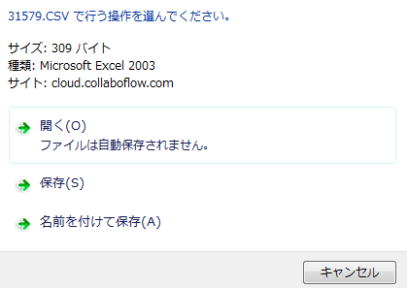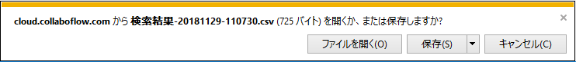

**いずれかの形で、**

**保存を聞かれます**



※使用されているブラウザーの設定によっては表示されない場合もあります。

ファイルを開くと画面に結果表示された項目がCSV出力されます。

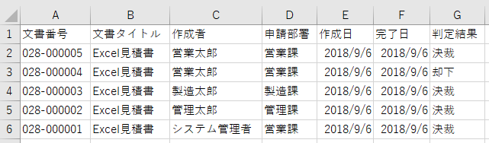

## 表データを出力

結果を出力同様、検索結果が表示された時に画面上部にある、 をクリックします。

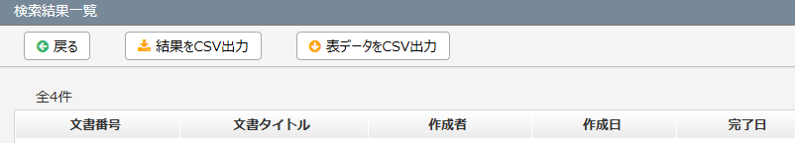

ファイルの準備中画面が表示されます。



CSVファイルの準備が完了すると、登録されているメールアドレスに出力ファイル一覧に移動するURLのメールが届きます。

直接一覧に移動する場合は「出力ファイル一覧を開く」をクリックします。

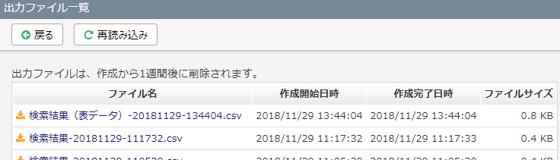

ファイル名は「検索結果-[年][月][日]-[時][分][秒]」の形式で表示されますので、出力した日時を確認して選択をしてください。

また検索結果によっては、時間がかかる場合があります。

検索結果のCSVファイルをクリックし、保存します。



**いずれかの形で、**

**保存を聞かれます**



※使用されているブラウザーの設定によっては表示されない場合もあります。

ファイルを開くと画面に結果表示された項目がＣＳＶ出力されます。

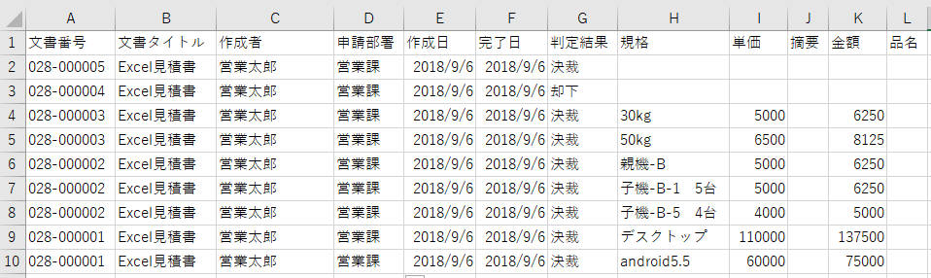



**申請書内の「表」形式フィールドに入力された内容がCSV出力されます。**

# 印刷する

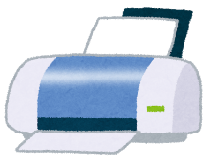決裁済み等の申請書を印刷したいときに活用します。

## 通常印刷

申請書を選択すると、画面上部にある、 をクリックします。

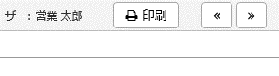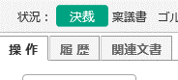

C:\Users\y-kojima.ITCS\AppData\Local\Microsoft\Windows\Temporary Internet Files\Content.IE5\UTFEF0A9\MC900343747[1].wmf

専用の印刷画面が表示されます。

 をクリックすると、プリンターの印刷画面に切り替わります。

プリンターの操作に従い印刷を開始してください。

※インターネットエクスプローラーで印刷される際は、「歯車アイコン」-［印刷］の　[ページ設定］ダイアログボックスで「印刷の背景色とイメージを印刷するにチェックを入れてください。

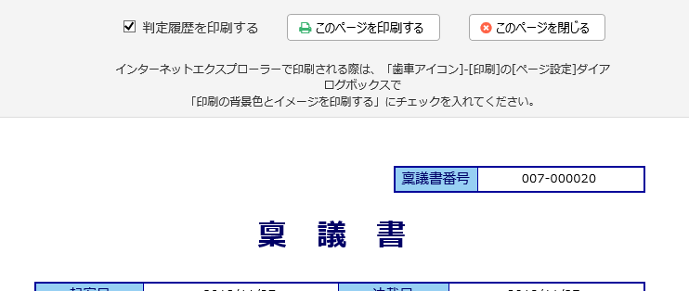

**\*1**

*1「判定履歴を印刷する」 判定者やコメントのやり取りが一緒に印刷されます。

## Excel・PDFの出力

あらかじめ、フォーム設定で帳票出力オプションの設定をしておくと、PDF出力だけでなく、Excelとしても出力できます。

また、発注書・見積書・納品書・請求書など内容がほとんど変わらない書類を出力する、といった利用もできます。

申請書を選択し、 をクリックすると通常の印刷が行われるのですが、  
をクリックすると、帳票出力のメニューが表示されます。

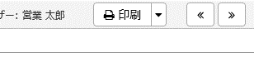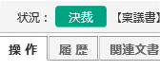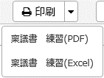

いずれかを選択すると、開くか、保存の画面が表示されますので処理をしてください。

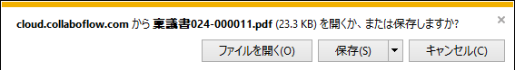

**xxx**

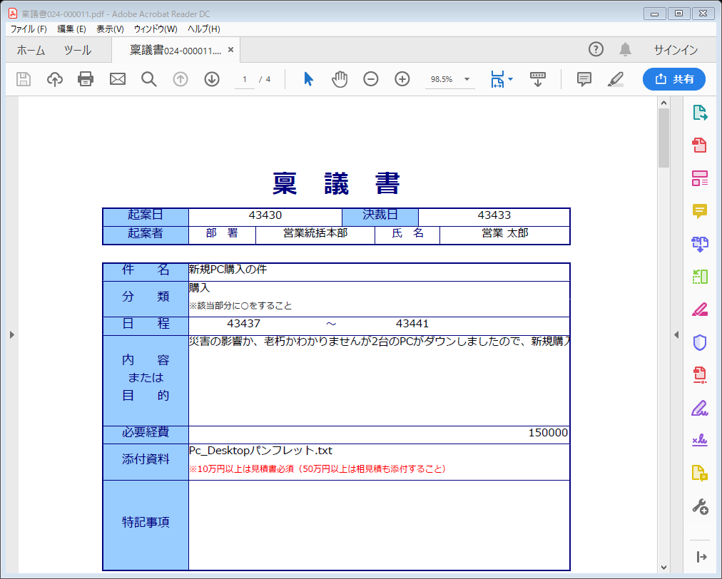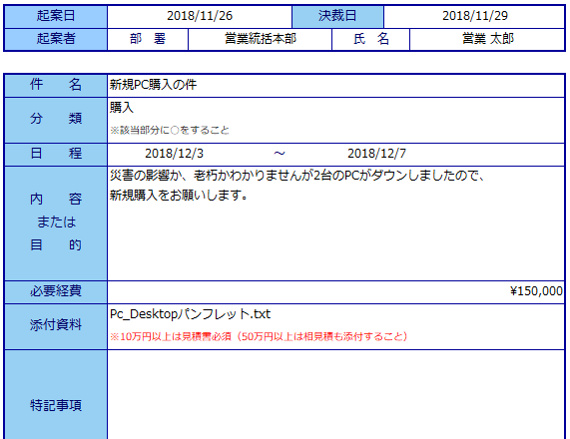

「（PDF）」の場合↓

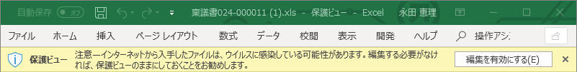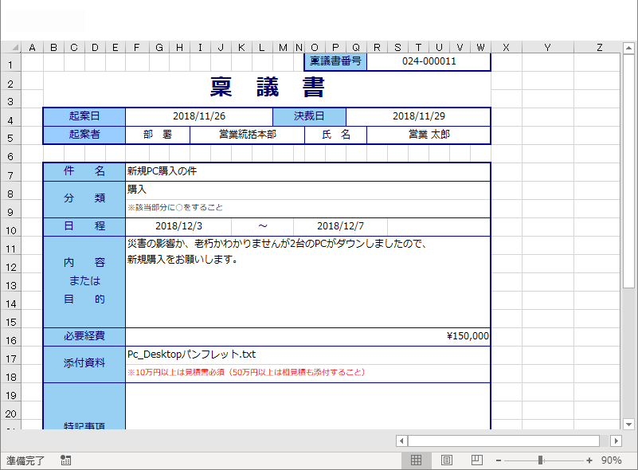

「（Excel）」の場合↓

Excelを出力した場合は、保護ビューがかかっていますので編集される場合は右側の

「編集を有効にする（E）」をクリックして編集を行って下さい。

稟議書024-000011 (1).xls  -  保護ビュー - Excel

# ヘルプの表示

コラボフローでは、一般利用者向けオンラインガイドとして、ユーザーガイド等のコラボフローサポートサイトがあります。

画面右上部分にある  をクリックしてください。



サポートサイトの画面が表示されました。

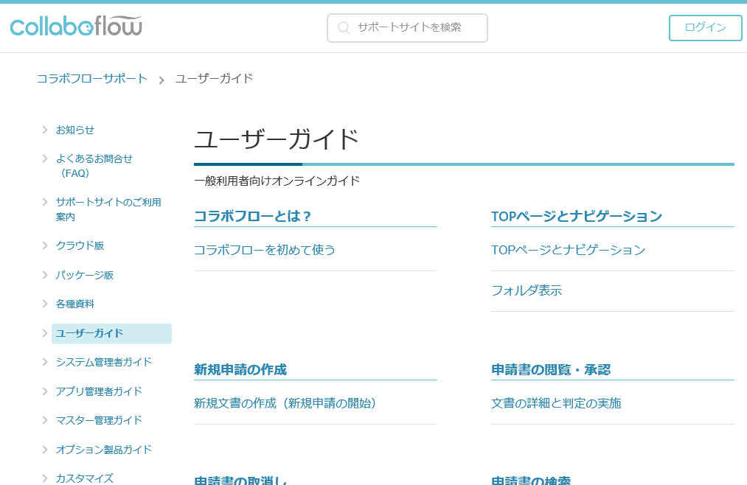

上部の検索部分からお探しのキーワードを入力して検索したり、左側のカテゴリーから  
探したりすることができます。

# 著作権・商標について

## 商標について

記載されている商品名等は各社の商標または登録商標です。また、当社製品には他社の著作物がふくまれている場合があり、この仕様については予告なく変更される場合がございます。

詳細については、弊社のWebサイトを参照してください。

<https://collaboflow.zendesk.com/hc/ja/articles/205716729>

## 著作について

本ガイドのいかなる部分も、明示的な事前の書面による許可なく、電子的、機械的、複写、記録それ以外を含むいかなる手段においても、購入者の社内利用目的以外に複製、転写、転用する事はできません。